2026.10.15 댐운영 과제 회의

1. 회의 개요
일시 | 2026.10.15
목적 | 지금까지 만든 KG 기반 RAG 구조(근거 검색까지)를 공유하고, 아직 정하지 못한 LLM 파트(질문 해석, 답변 생성, 평가)에 대해 인공지능 연구팀의 생각과 조언을 듣는다.
이야기 나누고 싶은 것 | ① 질문 해석 ② 근거 묶음 전달 ③ 근거와 판단을 나눈 답변 ④ 모델 선택 ⑤ 평가 (5절)
진행 순서 | 안건 1~4는 구조 공유(배경과 질문, 큰 틀, KG 설계, 근거 검색), 안건 5는 LLM 파트 논의

안건 | 내용 | 구분 | 자료
1 | 연구 배경과 질문(CQ) | 공유 | 1절
2 | 설계한 큰 틀 | 공유 | 2절
3 | 댐 운영에 적용한 KG 설계 | 공유 | 3절
4 | 근거 검색과 근거 묶음 | 공유 | 4절
5 | LLM 파트에서 생각해 볼 것 | 논의 | 5절

연구 배경
댐 운영자는 현재의 수문·기상 상태를 보고 방류 등을 판단한다. 이때 과거의 운영행위, 그 방류를 허가한 승인, 현행 운영기준(홍수기 제한수위)이 필요한데, 이 정보는 승인 기록, 측정 시계열, 규정 문서에 나뉘어 있다. LLM 단독 답변은 근거를 확인할 수 없으므로, 흩어진 자료를 지식그래프(KG)로 연결하고 질문에 필요한 근거를 찾아 LLM에 주어 근거 위에서 답하게 하는 구조(RAG)를 만든다.

번호 | 질문 (Competency Question)
전체 질문 | 특정 댐의 현재 수문·기상 상태와 현행 운영기준을 확인하고, 선택된 과거 시점 또는 사례의 수문·기상 상태, 실제 운영행위, 방류 승인내용 및 관련 근거자료를 함께 추적하여 현재 운영 판단을 지원할 수 있는가?
CQ1 | 대상 댐의 현재 또는 기준시점의 강우, 수위, 유입량, 방류량 등 수문·기상 상태는 무엇인가?
CQ2 | 선택된 과거 시점 또는 사례에서 대상 댐의 강우, 수위, 유입량, 방류량 등 수문·기상 상태는 어떠했는가?
CQ3 | 해당 과거 시점 또는 사례에서 실제로 수행된 댐 운영행위는 무엇이었는가?
CQ4 | 해당 과거 시점 또는 사례에서 어떤 방류 승인이 있었으며, 그 승인내용은 무엇인가?
CQ5 | 현재 대상 댐에 적용되는 운영기준은 무엇이며, 현재 운영 판단과 관련된 기준값은 무엇인가?
CQ6 | 각 수문·기상 상태, 운영행위, 승인내용 및 운영기준을 확인할 수 있는 공식 자료 또는 근거문서는 무엇인가?

Ontology
위 질문에 답하기 위해 Class 6개, Relation 9개, Data Property를 설계했다.
Class | 의미 | 예 | 어떤 CQ를 표현하기 위해 필요한가
Dam | 댐 운영 의사결정의 대상이 되는 물리적 시설 | 충주댐, 소양강댐 | CQ1~CQ6 전체의 중심 대상
Hydrometeorological  State | 댐과 연결되는 수문·기상 상태(강우, 수위, 유입량, 방류량 등) 변수 정보 | 충주댐_강우량 | CQ1·CQ2의 현재·과거 수문·기상 상태
Operation | 실제로 수행된 댐 운영행위 | 방류, 수문 개방 | CQ3의 실제 운영행위 (승인과 구분)
Approval | 운영행위(방류/수문 운영 등)에 대한 승인 | 방류 승인 | CQ4의 방류 승인과 승인내용
Criterion | 특정 Dam에 적용되는 운영기준 | 홍수기 제한수위 | CQ5의 현재 운영기준과 기준값
EvidenceSource | 상태·운영·승인·기준을 확인할 수 있는 공식 근거자료 | 규정, 운영기록, 승인자료, 측정자료 | CQ6의 각 정보의 공식 근거

Subject | Relation | Object | 의미
Dam | hasHydrometeorologicalState | HydrometeorologicalState | 댐이 해당 수문·기상 변수 정보와 연결됨
Operation | performedOnDam | Dam | 실제 운영행위가 특정 Dam에서 수행됨
Approval | authorizes | Operation | Approval이 특정 Operation을 승인함
Approval | concernsDam | Dam | 승인이 다루는 댐과 연결됨
Criterion | appliesToDam | Dam | 운영기준이 특정 Dam에 적용됨
HydrometeorologicalState | supportedBy | EvidenceSource | 상태를 확인할 수 있는 근거자료
Operation | supportedBy | EvidenceSource | 운영행위를 확인할 수 있는 근거자료
Approval | supportedBy | EvidenceSource | 승인을 확인할 수 있는 근거자료
Criterion | supportedBy | EvidenceSource | 운영기준을 확인할 수 있는 근거자료

Class | Data Property | 필요한 이유
Dam | damName, damType | 대상 댐을 식별하고 유형을 설명하기 위해
HydrometeorologicalState | variableType, stationCode | 수문·기상 변수를 구분하고 측정자료를 찾아가기 위해
Operation | operationType, operationTime | 어떤 운영이 언제 수행되었는지 확인하기 위해
Approval | approvalTime, approvalContent | 언제 어떤 승인이 있었는지 확인하기 위해
Criterion | criterionType, criterionValue, unit | 어떤 기준이 얼마의 값으로 적용되는지 확인하기 위해
EvidenceSource | sourceTitle, sourceType, sourceLocator | 근거자료와 자료 내 근거 위치를 확인하기 위해

2. 설계한 큰 틀
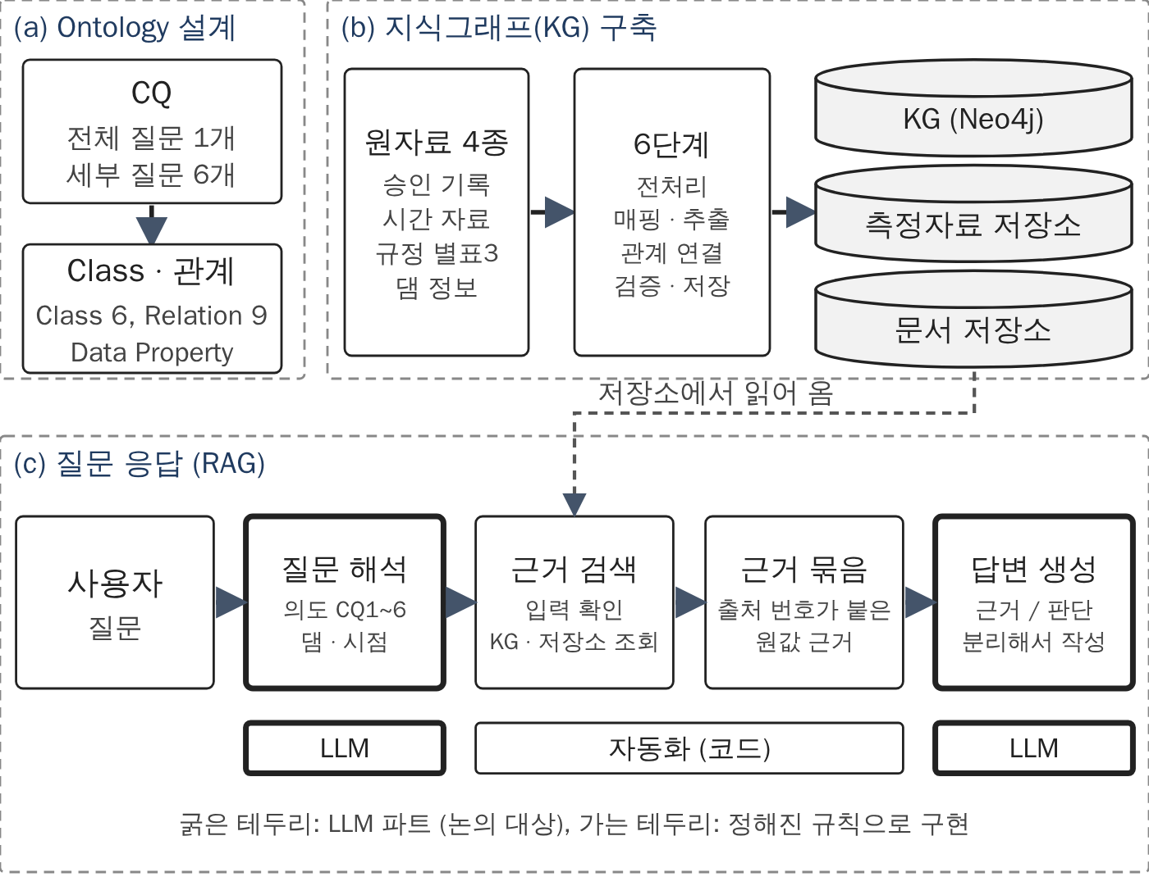
그림 1. 전체 구조 (a) Ontology 설계 (b) KG 구축 (c) 질문 응답
- KG 구축: 원자료 4종을 6단계(전처리 → 구조화 자료 매핑 → 문서 자료 추출 → 관계 연결 → 검증 → 저장)로 처리한다. 모든 단계는 정해진 규칙으로 동작한다.
- 값과 구조를 나눈다: KG에는 개체와 관계, 값을 찾아가는 키만 두고, 측정값(50.8만 행)과 규정 원문은 각각의 저장소에 둔다.
- 질문 응답: LLM은 두 곳만 맡는다. 질문 해석(의도·댐·시점 추출)과 답변 생성이다. 그 사이의 근거 검색은 코드로 자동화했다(같은 입력이면 같은 결과).
- 비교·유사 판단은 코드가 아니라 LLM이 하고, 답변에서 근거와 판단을 나누어 표시한다.

3. 댐 운영에 적용한 KG 설계
KG는 Ontology의 Class에 속한 개체(Entity)에 Data Property 값을 채우고, 개체 사이를 관계(Relation)로 이어서 만든다. 아래 그림은 Class 6개와 Relation 9개를 모두 적용하여 충주댐 승인 한 건이 KG에 어떻게 들어갔는지 보여준다.
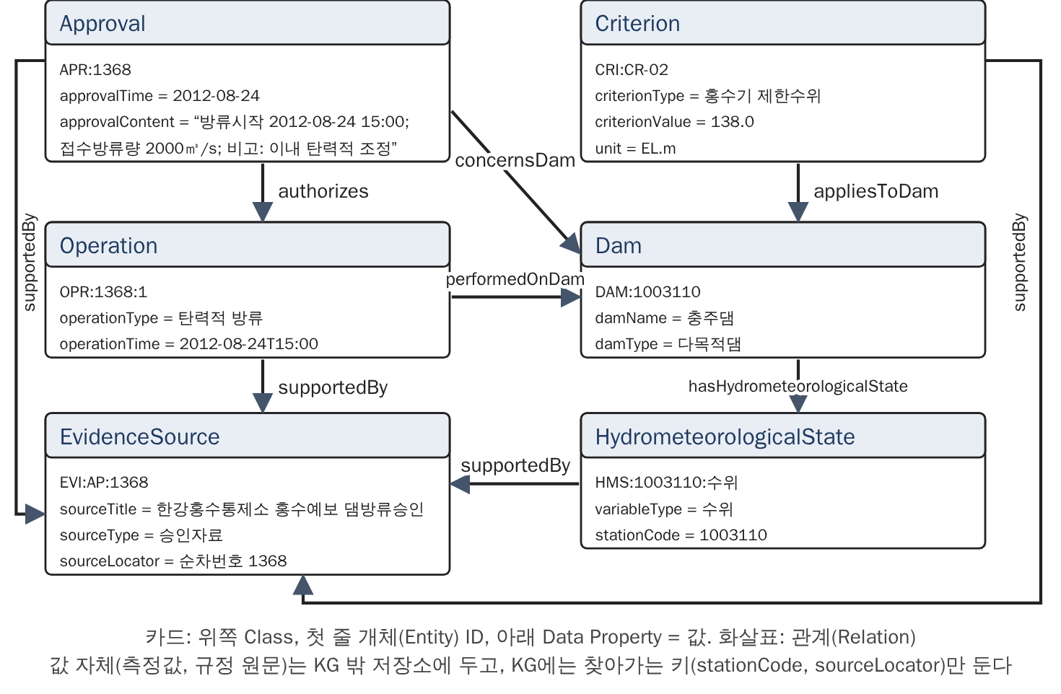
그림 2. 충주댐 승인 1368로 본 KG (Class 6개, Relation 9개, Data Property)

4. 근거 검색과 근거 묶음
LLM이 질문에서 뽑아 준 의도와 값을 받아, 코드가 KG와 저장소에서 근거를 모아 하나의 근거 묶음으로 만든다. 여기서 의도는 질문이 CQ1~CQ6 중 무엇을 묻는지를 뜻하며, 질문 하나가 여러 CQ를 함께 물으면 의도가 여러 개이다.
단계 | 하는 일 | 충주댐 예시 질문의 경우
① 입력 확인 | LLM이 넘긴 의도·댐·시점이 허용 범위인지 확인하고 표기를 맞춘다 | “충주” → “충주댐”. KG에 없는 댐(예: 팔당댐)은 범위 밖으로 거절
② KG 조회 | 의도마다 정해진 질의로 KG의 관계를 따라가 개체와, 값을 찾아가는 키를 가져온다 (LLM이 질의를 쓰지 않는다) | CQ3: 충주댐의 운영행위 14개와 각 승인  CQ5: 제한수위 138.0 EL.m
③ 저장소 조회 | 키로 측정값과 규정 원문을 읽는다. 측정값은 시각으로 조회하고, 정각이 아닌 시각은 앞뒤 정시 2행을 그대로 준다 | 현재 상태 = 저장된 가장 최근 시각(2026-09-28 23:00)  운영행위 시각의 상태, 별표3 원문
④ 근거 묶음 구성 | 찾은 것을 의도별 구역으로 모으고 항목마다 출처 번호를 붙인다. 값은 저장소의 원값이고 계산한 값은 넣지 않는다 | 아래 근거 묶음

예시 질문: “충주댐 현재 수문, 기상 데이터를 가져오고 제한수위와 비교한 후에, 이와 비슷한 수문상태일 때의 승인 및 운영 행위가 있었으면 알려줘.” 이 질문은 CQ1~CQ6을 모두 묻는 경우이고, LLM이 넘기는 값은 다음과 같다.
{"intent": ["CQ1", "CQ5", "CQ2", "CQ3", "CQ4", "CQ6"], "dam": "충주댐", "period": "전체"}
intent는 질문이 묻는 CQ의 목록이다. 이 질문은 현재 상태(CQ1), 운영기준(CQ5), 과거 상태(CQ2), 운영행위(CQ3), 승인(CQ4), 출처(CQ6)를 모두 묻는다. dam은 대상 댐, period는 시점이며, 질문에 시점이 없어 전체 기간이다. LLM이 질문에서 이 값을 뽑아 넘기면, 근거 검색은 이 값으로 근거를 모은다.

이 질문에 대해 근거 묶음은 다음 구역으로 구성된다 (충주댐 기준).
근거 구역 | 담기는 것 | 출처 번호 | 충주댐의 경우
1 현재 상태 (CQ1) | 저장된 가장 최근 시각의 6개 변수 | [MEA:관측소코드:시각] | 2026-09-28 23:00  수위 131.6689 EL.m, 유입량 14.402 CMS …
2 운영기준 (CQ5) | 제한수위와 별표3 원문 | [CRI:번호]  [EVI:LAW:별표3] | 홍수기 제한수위 138.0 EL.m
3 운영행위와 승인 (CQ3) | 운영행위(종류, 시각)와 그것을 허가한 승인 | [OPR:승인번호:순번]  ← [APR:승인번호] | 운영행위 14개  예) 2012-08-24 15:00 탄력적 방류 ← 승인 1368
4 운영 시각의 상태 (CQ2) | 각 운영행위 시각의 6개 변수 (정각이 아니면 앞뒤 정시 2행) | [MEA:관측소코드:시각] | 2012-08-24 15:00  수위 134.17 EL.m, 유입량 1107.905 CMS …
5 방류 승인 (CQ4) | 승인 내용(승인일, 방류시작, 접수방류량, 비고) | [APR:승인번호] | 승인 15건  예) 승인 1368: 접수방류량 2000㎥/s
6 출처 (CQ6) | 각 근거가 나온 자료와 위치 | [EVI:…] | 한강홍수통제소 홍수예보 댐방류승인, 순차번호 1368

이 구역들과 함께 질문, 그리고 근거 사용 원칙이 LLM에 전달된다. 근거 사용 원칙은 세 문장이다. (1) 근거에 있는 내용만 사실로 쓰고 출처 번호를 붙인다. (2) 비교·해석은 LLM의 판단임을 밝히고 어느 근거에서 나왔는지 적는다. (3) 근거에 없으면 “자료에 없음”이라고 답한다.
이 묶음으로 LLM이 답변을 만들면 아래와 같이 구성된다. 답변은 근거와 판단으로 나뉘고, 모든 사실은 출처 번호를 따라 원 자료까지 이어진다
답변의 문장 | 구분 | 근거 묶음의 출처 번호 | 따라가는 원 자료
현재(2026-09-28 23:00) 수위는 131.6689 EL.m이다 | 근거 | [MEA:1003110:2026092823] | 측정자료 저장소의 충주댐 해당 시각 행
홍수기 제한수위는 138.0 EL.m이다 | 근거 | [CRI:CR-02] | 연계운영규정 별표3 (문서 저장소)
현재 수위는 제한수위보다 6.3311 m 낮다 | 판단 (LLM) | 위 두 근거에서 도출 | 두 값의 차이를 LLM이 계산
2020-09-03 12:00 방류 때 수위는 129.69 EL.m, 유입량은 1472.336 CMS였다 | 근거 | [OPR:3771:1]  [MEA:1003110:2020090312] | 승인 기록 순차번호 3771  측정자료의 해당 시각 행
수위는 비슷하지만 당시 유입량·총방류량이 현재보다 훨씬 커서 비슷한 상태로 보기 어렵다 | 판단 (LLM) | [MEA:1003110:2020090312]와  [MEA:1003110:2026092823]를 비교 | 두 시점의 값을 LLM이 비교

5. LLM 파트에서 생각해 볼 것
주제 | 현재 구상 | 고민이 필요해 보이는 부분
1. 질문 해석 | 프롬프트로 질문에서 CQ(여러 개 가능)와 댐·시점을 JSON으로 뽑는다 | 질문에서 의도와 값을 안정적으로 뽑는 방법
2. 근거 묶음 전달 | 출처 번호가 붙은 텍스트로 전달한다. 길이는 댐에 따라 약 5,600~13,000자 | 길고 정해진 형식의 근거를 LLM이 잘 읽고 쓰게 하는 방법
3. 근거와 판단을 나눈 답변 | 프롬프트로 [근거]와 [판단]을 나누고 출처 번호를 붙이게 한다. 비교·계산도 LLM이 한다 | 이 형식과 출처 번호를 LLM이 지키는지, 비교·계산이 맞는지 확인하는 방법
4. 모델 | 아직 정하지 않았다. 시험적으로 로컬 모델을 써 보았다 | 이 구조에 어떤 모델이 좋을지
5. 평가 | 질문에 정답이 하나로 정해지지 않는 경우(“비슷한 상태”)가 있다 | 무엇을 기준으로, 무엇과 비교해서 평가할지

